**Offerta** **Errebian SpA**

A tutti gli associati viene offerta una core list di **266 prodotti**, contenente i prodotti più acquistati nel mercato, ad un prezzo riservato.

Nell’*Allegato A*, è esplicitata nel formato Excel la core list, i relativi prezzi e lo sconto, per ciascun prodotto, misurato rispetto allo *“street price di mercato”.*

Nell’*Allegato B*, è disponibile una versione grafica in pdf della stessa core list.

A ciascun associato, sarà riconosciuto uno sconto sui prezzi ufficiali delle seguenti case madre produttrici di consumabili, secondo la tabella seguente:

|  |  |
| --- | --- |
| **Casa Madre** | **Sconto dal Listino Ufficiale\*** |
| **BROTHER** | Sconto 16,00% dal Listino Ufficiale |
| **LEXMARK** | InkJet Sconto 6,00% dal Listino Ufficiale |
| **LEXMARK** | Laser Sconto 3,00% dal Listino Ufficiale |
| **XEROX** | Sconto 14,00% dal Listino Ufficiale |
| **HP** | InkJet HV Sconto 16,00% dal Listino Ufficiale |
| **HP** | InkJet MV-LV Sconto 14,00% dal Listino Ufficiale |
| **HP** | Toner laser HV Sconto 21,00% dal Listino Ufficiale |
| **HP** | Toner laser LV Sconto 21,00% dal Listino Ufficiale |

**Listini ufficiali consumabili** (cliccare per scaricare i istini):

**[](http://www.errebian.it/wp-content/uploads/2016/Consumabili-per-Retindustria.zip)** [**Listino Xerox 04 Maggio 2015.pdf**](http://www.errebian.it/wp-content/uploads/2016/Consumabili-per-Retindustria.zip)

**[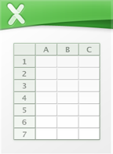](http://www.errebian.it/wp-content/uploads/2016/Consumabili-per-Retindustria.zip)** [**Listino Lexmark 18 Maggio 2015.xlsx**](http://www.errebian.it/wp-content/uploads/2016/Consumabili-per-Retindustria.zip)

**[](http://www.errebian.it/wp-content/uploads/2016/Consumabili-per-Retindustria.zip)** [**Listino HP Ottobre 2015.xlsx**](http://www.errebian.it/wp-content/uploads/2016/Consumabili-per-Retindustria.zip)

**[](http://www.errebian.it/wp-content/uploads/2016/Consumabili-per-Retindustria.zip)** [**Listino Brother 01 Giugno 2015.xls**](http://www.errebian.it/wp-content/uploads/2016/Consumabili-per-Retindustria.zip)

Agli associati che ne faranno richiesta sarà anche aperta gratuitamente una piattaforma di e-Procurement CORAL dedicata.

**I nostri plus sono:**

• servizio completo per grandi, piccole e medie imprese

• e-Procurement attraverso il proprio applicativo CORAL

• una rete di vendita informatizzata, presente capillarmente in tutta Italia, per garantire il necessario supporto, analizzare gli acquisti e proporre saving di processo e di prodotto in relazione alle esigenze di ciascun associato

• evasione del 99,8% degli ordini ricevuti in giornata

• trasporto gratuito per ordini superiori a 100,00 euro

• consegna al piano nell’arco delle 24h (48h nelle isole e centri minori)

• documenti contabili in formato elettronico (fatture, DDT, ...)

• catalogo generale di 768 pagine di facile consultazione. Oltre 18.000 articoli suddivisi su: • **Prodotti per l’ufficio** • **Arredo e Progettazioni** • **MPS, Stampanti e Consumabili** • **Sicurezza lavoro** • **Catering • Elettronica, Informatica e Accessori** • **Igiene e Detergenza** • **Progetti promozionali**• **Stampati personalizzati**

• Managed Print Services: Servizio **SmartPage** di gestione dei dispositivi di stampa. Sul vostro parco macchine, totalmente o in parte, sono applicabili le soluzioni *Consumo Toner* e *Costo Copie* che garantiscono grandi vantaggi

• accordi e collaborazioni con le più importanti case produttrici nazionali ed internazionali, per garantire il più ricco assortimento di prodotti originali certificati, di alta qualità ed affidabilità

• linea di prodotti a marchio proprietario di grande resa, qualità e risparmio

• propria sede logistica nazionale con un sistema distributivo avanzato

• customer service con personale altamente qualificato e formato per assicurarvi ogni supporto su prodotti, servizi e fasi pre e post-vendita

• rispetto dell’ambiente: impegno a minimizzare l’impatto che le proprie attività hanno sull’ambiente adottando i principi dello sviluppo sostenibile incoraggiando ogni forma di risparmio energetico

• Azienda certificata **UNI EN ISO 9001:2008** e **UNI EN ISO 14011:2004**

• Azienda certificata **FSC®** n. C125433 (Controllo e mantenimento della catena di custodia secondo la norma FSC®)

• Azienda licenziataria del marchio **PEFC™**

**Allegato A** (cliccare per scaricare l’Allegato A in excel)

**[](http://www.errebian.it/wp-content/uploads/2016/AllegatoA-Convenzione(aggiornamentoGennaio2016).xlsx.zip)** [**Allegato A - Convenzione (aggiornamento Gennaio 2016).xlsx**](http://www.errebian.it/wp-content/uploads/2016/AllegatoA-Convenzione(aggiornamentoGennaio2016).xlsx.zip)

**Allegato B** (cliccare per scaricare l’Allegato B in pdf)

**[](http://www.errebian.it/wp-content/uploads/2016/Catalogo_Convenzione_Reteindustria-Errebian_Gen-Mar2016.pdf)** [**Catalogo Convenzione Errebian-Retindustria Gen-Mar2016.pdf**](http://www.errebian.it/wp-content/uploads/2016/Catalogo_Convenzione_Reteindustria-Errebian_Gen-Mar2016.pdf)

[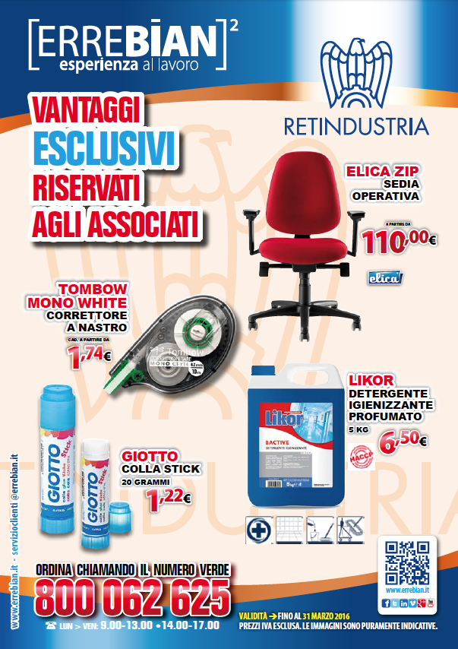](http://www.errebian.it/wp-content/uploads/2016/Catalogo_Convenzione_Reteindustria-Errebian_Gen-Mar2016.pdf)

24 pagine illustrate di tutta la core list in formato pdf da scaricare cliccando sull’immagine

**Errebian ha una precisa missione**:

**la ricerca incessante della soddisfazione di ogni cliente.**

Dal 1968 collaboriamo con i nostri clienti per gestire le loro esigenze e le nuove sfide imposte dal mercato, anticipando tendenze e cambiamenti futuri. Nel mondo del lavoro siamo in prima linea, per favorire formule di razionalità e risparmio.

Da 48 anni, con un’etica professionale forte di correttezza, trasparenza, impegno e passione, continuiamo ad aumentare la gamma dei prodotti e dei servizi per l’ufficio a vantaggio della vostra soddisfazione, serenità e crescita.

**Errebian è una realtà europea**

Fa parte di EOSA, una alleanza internazionale di grandi partner indipendenti che vanta una presenza strategica in oltre 20 paesi europei.

**Errebian è associata AIFU**

L’associazione italiana fornituristi ufficio che promuove e assicura il rispetto dell’etica nelle pratiche commerciali.

**Errebian è fornitore di Grandi utenti:**

RAI, Telecom, Mediaset, ENI, Finmeccanica, Ferrovie dello Stato, INPS, ENEL, Unipol, Agenzie Entrate, Reale Mutua, CONI, FAO, Ansa, Pfizer, Gruppo CARIGE, Wind, Regione Lombardia, Piemonte e Sardegna, Gruppo Unicredit, Equitalia, ANSA, Mediobanca, Gruppo Poste Italiane, Postel, e altre 30.000 aziende e oltre 8.000 punti ordinanti della Pubblica Amministrazione.

**Errebian è al fianco dei propri clienti, sempre!**

Ci prendiamo cura di ogni singola esigenza con dedizione e professionalità, per assicurare massima soddisfazione. Ogni Consulente Errebian è un professionista competente e costantemente aggiornato. Fa parte di una grande rete di vendita informatizzata, presente capillarmente in tutta Italia, per garantire: Soluzioni vincenti • Servizi su misura • Risparmio.

Dal Customer Care risponde nostro personale altamente qualificato, formato per assicurare ogni supporto su prodotti, servizi e assistenza pre e post-vendita.

**Errebian è impegno ambientale.**

Giorno dopo giorno, ci impegniamo a minimizzare l’impatto che le nostre attività hanno sull’ambiente adottando i principi dello sviluppo sostenibile e incoraggiando ogni forma di risparmio energetico. Tra gli impegni che abbiamo assunto, da un punto di vista commerciale, vi è quello di collaborare con i fornitori che ricercano prodotti e servizi con il minimo impatto ambientale. Questo consente ai nostri clienti di effettuare una scelta consapevole nel panorama delle nostre offerte.

**Errebian è impegno sociale.**

Etica, Rispetto e Valori identificano da sempre Errebian.

Solidarietà e Sostegno sono sentimenti e principii ben presenti in ogni azione quotidiana della nostra impresa. L’attitudine all’impegno civile e la condivisione dei valori etici, uniti alla responsabilità sociale e ambientale, sono i tratti caratterizzanti della nostra sensibilità aziendale. Responsabilità e impegno sociale da anni si sono fuse in una sensibilità filantropica a supporto delle istituzioni artistiche e benefiche, a carattere mondiale o locale.

**Contatti**  
  
Il referente per la convenzione è:  
**Federica Triolo**   
Tel: 06 91998.611  
  
Numero verde: 800 062 625  
Fax numero verde: 800 063 625  
E-mail: [servizioclienti@errebian.it](mailto:servizioclienti@errebian.it)